

**Стадии производства изделий хохломской росписи**

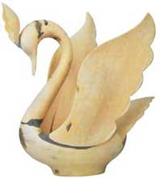Хохломской ковш-лебедь ("белье"). Материал - липа.

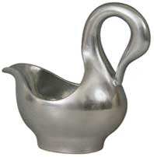Хохломской ковш-лебедь после операции лужения.

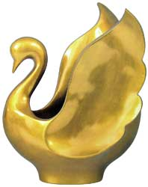Хохломской ковш-лебедь перед росписью (покрыт цветным лаком).

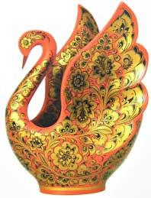Хохломской ковш-лебедь с росписью.

**Хохломская роспись**

Роспись деревянной посуды появилась на Руси давно — в XVI в. Выпускали ее в больших количествах, сотнями, тысячами штук, так как дерево быстро изнашивалось, а в быту посуда необходима. Продавалась она "у Макария", в Москве и в Устюге Великом.

Зарождение хохломского промысла искусствоведы относят ко второй половине XVII века. Изначально промыслом занимались в деревнях Семино, Новопокровское, Хрящи, Кулигино, к концу XIX в. список расширился до 150 окрестных деревень.

Впервые упоминание об селе Хохлома встречается в документах XVI века. Еще при Иване Грозном о Хохломе знали как о лесном участке под названием «Хохломская Ухожея» (Ухожея — место, расчищенное от леса под пашню).

Деревянная посуда с самых древних времен была у русского человека в большом употреблении: ковши и скобкари в форме плывущей птицы, круглые братины, обеденные миски, ложки разных форм и размеров найдены в археологических раскопках еще X—XIII веков. Есть образцы, которые датируются несколькими тысячелетиями.

В стародавние времена в дремучих заволжских лесах близ торгового села Хохлома первые поселенцы, скрывавшиеся от преследования были «утеклецами», т. е. беглецами, укрывшимися здесь от гонений за «старую веру», от царского произвола, помещичьего гнета. Среди них были и художники-иконописцы, и мастера рукописной миниатюры. На скудной земле прокормиться крестьянским трудом было нелегко, и беглые люди приноровились расписывать деревянную посуду, которую здесь исстари точили местные мастера. Неведомая ранее роспись сказочно преобразила скромную кухонную утварь. Но особенно красивы и неповторимы были различные поставцы, чаши и братины, выходившие из-под кисти одного знаменитого мастера. Казалось, что его роспись впитала в себя солнечные лучи — золотистые, которые бывают в полдень, и красные — киноварные на зорьке.

 В народе поговаривали, что расписывал художник свою посуду не простой, а волшебной кистью, сплетённой из солнечных лучей. Яркая, праздничная посуда полюбилась не только жителям в округе, слава о ней разнеслась по всей Руси. Увидев хохломскую посуду, царь сразу же догадался, кто её расписывает, и послал в заволжские леса стражников. Предупреждённый живописец успел скрыться, но он обучил премудростям необыкновенного ремесла местных жителей и оставил им краски и волшебную кисть. Таково старое предание о зарождении яркого и самобытного искусства хохломской росписи, которую часто называют золотой, пламенной, или огненной. И это не случайно; искусство Хохломы не могло бы родиться без огня, без закалки изделий в русской печи.

Уже в XVIII веке промысел широко распространился среди крестьянского населения и стал известен далеко за пределами страны.

Нарядно расписанная деревянная посуда не уступала по красоте царской. Но пользоваться неокрашенной деревянной посудой неудобно, так — как древесина впитывает в себя жидкость, быстро загрязняется, от горячей пищи трескается.

**Хохломская роспись**

Роспись деревянной посуды появилась на Руси давно — в XVI в. Выпускали ее в больших количествах, сотнями, тысячами штук, так как дерево быстро изнашивалось, а в быту посуда необходима. Продавалась она "у Макария", в Москве и в Устюге Великом.

Зарождение хохломского промысла искусствоведы относят ко второй половине XVII века. Изначально промыслом занимались в деревнях Семино, Новопокровское, Хрящи, Кулигино, к концу XIX в. список расширился до 150 окрестных деревень.

Впервые упоминание о селе Хохлома встречается в документах XVI века. Еще при Иване Грозном о Хохломе знали как о лесном участке под названием «Хохломская Ухожея» (Ухожея — место, расчищенное от леса под пашню).



Деревянная посуда с самых древних времен была у русского человека в большом употреблении: ковши и скобкари в форме плывущей птицы, круглые братины, обеденные миски, ложки разных форм и размеров найдены в археологических раскопках еще X—XIII веков. Есть образцы, которые датируются несколькими тысячелетиями.

В стародавние времена в дремучих заволжских лесах близ торгового села Хохлома первые поселенцы, скрывавшиеся от преследования были «утеклецами», т. е. беглецами, укрывшимися здесь от гонений за «старую веру», от царского произвола, помещичьего гнета. Среди них были и художники-иконописцы, и мастера рукописной миниатюры. На скудной земле прокормиться крестьянским трудом было нелегко, и беглые люди приноровились расписывать деревянную посуду, которую здесь исстари точили местные мастера. Неведомая ранее роспись сказочно преобразила скромную кухонную утварь. Но особенно красивы и неповторимы были различные поставцы, чаши и братины, выходившие из-под кисти одного знаменитого мастера. Казалось, что его роспись впитала в себя солнечные лучи — золотистые, которые бывают в полдень, и красные — киноварные на зорьке.

В народе поговаривали, что расписывал художник свою посуду не простой, а волшебной кистью, сплетённой из солнечных лучей. Яркая, праздничная посуда полюбилась не только жителям в округе, слава о ней разнеслась по всей Руси. Увидев хохломскую посуду, царь сразу же догадался, кто её расписывает, и послал в заволжские леса стражников. Предупреждённый живописец успел скрыться, но он обучил премудростям необыкновенного ремесла местных жителей и оставил им краски и волшебную кисть. Таково старое предание о зарождении яркого и самобытного искусства хохломской росписи, которую часто называют золотой, пламенной, или огненной. И это не случайно; искусство Хохломы не могло бы родиться без огня, без закалки изделий в русской печи.

Уже в XVIII веке промысел широко распространился среди крестьянского населения и стал известен далеко за пределами страны. Нарядно расписанная деревянная посуда не уступала по красоте царской. Но пользоваться неокрашенной деревянной посудой неудобно, так — как древесина впитывает в себя жидкость, быстро загрязняется, от горячей пищи трескается.

Роспись деревянной посуды появилась на Руси давно — в XVI в. Выпускали ее в больших количествах, сотнями, тысячами штук, так как

дерево быстро изнашивалось, а в быту посуда необходима. Продавалась она "у Макария", в Москве и в Устюге Великом.

 Зарождение хохломского промысла искусствоведы относят ко второй половине XVII века. Изначально промыслом занимались в деревнях Семино, Новопокровское, Хрящи, Кулигино, к концу XIX в. список расширился до 150 окрестных деревень.

Впервые упоминание об селе Хохлома встречается в документах XVI века. Еще при Иване Грозном о Хохломе знали как о лесном участке под названием «Хохломская Ухожея» (Ухожея — место, расчищенное от леса под пашню).

Деревянная посуда с самых древних времен была у русского человека в большом употреблении: ковши и скобкари в форме плывущей птицы, круглые братины, обеденные миски, ложки разных форм и размеров найдены в археологических раскопках еще X—XIII веков. Есть образцы, которые датируются несколькими тысячелетиями.

В стародавние времена в дремучих заволжских лесах близ торгового села Хохлома первые поселенцы, скрывавшиеся от преследования были «утеклецами», т. е. беглецами, укрывшимися здесь от гонений за «старую веру», от царского произвола, помещичьего гнета. Среди них были и художники-иконописцы, и мастера рукописной миниатюры. На скудной земле прокормиться крестьянским трудом было нелегко, и беглые люди приноровились расписывать деревянную посуду, которую здесь исстари точили местные мастера. Неведомая ранее роспись сказочно преобразила скромную кухонную утварь. Но особенно красивы и неповторимы были различные поставцы, чаши и братины, выходившие из-под кисти одного знаменитого мастера. Казалось, что его роспись впитала в себя солнечные лучи — золотистые, которые бывают в полдень, и красные — киноварные на зорьке. В народе поговаривали, что расписывал художник свою посуду не простой, а волшебной кистью, сплетённой из солнечных лучей. Яркая, праздничная посуда полюбилась не только жителям в округе, слава о ней разнеслась по всей Руси. Увидев хохломскую посуду, царь сразу же догадался, кто её расписывает, и послал в заволжские леса стражников.

Предупреждённый живописец успел скрыться, но он обучил премудростям необыкновенного ремесла местных жителей и оставил им краски и волшебную кисть. Таково старое предание о зарождении яркого и самобытного искусства хохломской росписи, которую часто называют золотой, пламенной, или огненной. И это не случайно; искусство Хохломы не могло бы родиться без огня, без закалки изделий в русской печи.

Уже в XVIII веке промысел широко распространился среди крестьянского населения и стал известен далеко за пределами страны.

Нарядно расписанная деревянная посуда не уступала по красоте царской. Но пользоваться неокрашенной деревянной посудой неудобно, так — как древесина впитывает в себя жидкость, быстро загрязняется, от горячей пищи трескается. Заметили, что промаслившиеся стенки сосудов легче моются, посуда дольше сохраняется.

Тогда-то, вероятно, и возникла мысль покрывать посуду олифой — вареным льняным маслом. Олифа покрывала поверхность предмета непроницаемой пленкой. Этот состав, применявшийся иконописцами для предохранения живописи от влаги, был известен русским мастерам с давних пор. Расписанная посуда с использованием золота была тоже не долговечна, и к тому же бедный крестьянин не мог позволить себе её покупать.

Вот и стали крестьяне думать, как сделать посуду такой, чтобы она была не хуже боярской, а пользоваться ею могли бы крестьяне. Народные мастера решили эту задачу благодаря иконописцам из старообрядческой среды, владевшим древним приёмом «вызолачивания» изделий. Не случайно основой росписи был золотой фон.

Известно, что в глубокой древности у славян, а затем и на Руси, серебро, а позже и золото применялось как символ света. Так было в произведениях народного искусства, в книжной миниатюре, иконописи. Искусствоведы предполагают, что именно от техники писания икон берёт своё начало диво дивное — «золотая хохлома». Но потом, ради удешевления, мастера вместо золота стали применять серебряный порошок.

В создании "хохломского золота" участвовало не одно поколение мастеров. Каждое из них вносило свою лепту в совершенствование этого неповторимого искусства.

В росписях Хохломы почти нет жанровых сценок; все свое искусство художники направили на изображение растительных форм, или так называемого травного орнамента, связанного с традициями живописи Древней Руси. Гибкие, волнистые стебли с листьями, ягодками и цветами обегают стенки сосуда, украшают его внутреннюю поверхность, придавая предмету неповторимо нарядный облик. На одних вещах стебли цветков вытягиваются вверх, на других — завиваются или бегут по кругу. Наивысшего расцвета хохломской промысел достиг в XVIII веке. В это время складывается два типа письма: верховое и фоновое.

Верховая роспись велась пластичными мазками на пролуженной поверхности посуды, создавая великолепный ажурный рисунок. Классическим примером «верхового» письма может служить «травка»

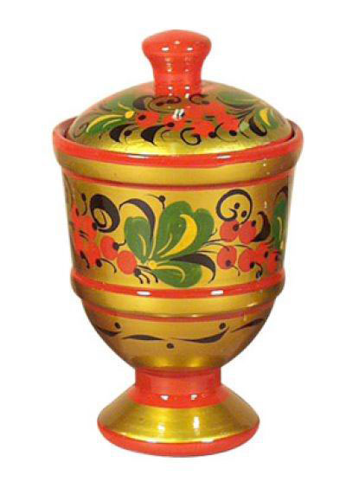

Солонка с «верховой росписью»

Для «фоновой» росписи было характерно применение чёрного или красного, тогда как сам рисунок оставался золотым.

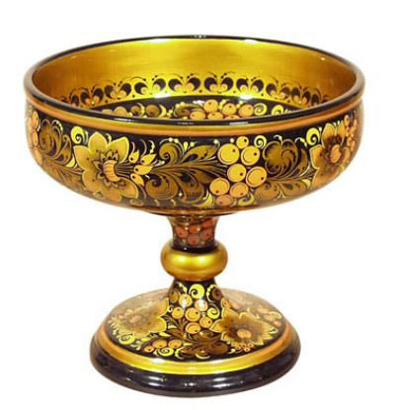

Чаша с «фоновой » росписью

Но такая цветовая гамма появилась в хохломской росписи не сразу. Она претерпела огромные изменения, с годами стала более лаконичной и торжественной. Исчезли белильные разживки, создававшие впечатление объёмности формы, произошло ограничение красочной гаммы. Если раньше мастера употребляли белила, синюю, голубую, розовую, зелёную и коричневую краски, то постепенно основными цветами орнамента становятся красный, чёрный и золотой. Такое ограничение было вызвано не только тем, что эти краски не выгорали в печи при закалке, но и тем, что художники предпочитали сочетание этих цветов, прежде всего в силу их особых декоративных качеств.

**«Верховая роспись»**

При «верховом» письме мастер наносит рисунок чёрной или красной краской на золотой или серебряный фон изделия. Здесь можно выделить три типа орнамента: «травная» роспись, роспись «под листок» или «под ягодку», роспись «пряник» или «рыжик».

**«Травная роспись**» напоминает знакомые всем с детства и привычные травы: осоку, белоус, луговик. Это, пожалуй, наиболее древний вид росписи. Он пишется завитками, разнообразными мазками, мелкими ягодками или колосками по серебристому фону. «Травный» рисунок всегда был популярен среди хохломских мастеров росписи. С большой любовью выписывали этот рисунок кистью, то собирая его в густые кусты, то разбрасывая их по поверхности изделия.

 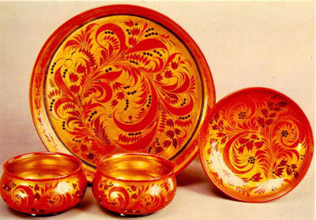

Набор посуды с «верховой» травной росписью

Приёмы росписи растительного орнамента настолько разнообразны, что из-под кисти мастера выходят удивительные мотивы. Они свиваются в своеобразные элементы, сочетание которых создаёт множество комбинаций. Из отдельных травинок художники пишут излюбленный ими мотив петуха или курочки, который восседает на дереве и клюёт с него ягоды.

Письмо, в которое помимо травки мастера включают листья, ягоды и цветы, называют «под листок» или «под ягодку». Эти росписи отличаются от «травки» более крупными мазками, образующими формы овальных листочков, круглых ягодок, оставляемых тычком кисти. Народные мастера берут свои мотивы, стилизуя растительные формы. Поэтому не удивительно, что на изделиях хохломских мастеров мы видим цветы, ромашки, 

колокольчики, листья винограда, земляники, ягоды смородины, крыжовника,

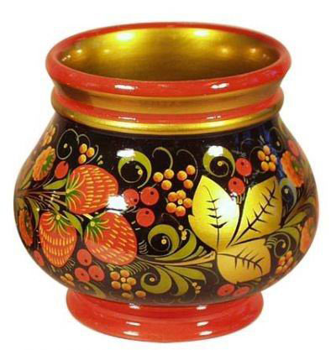

 Роспись по «фону» под «листок» и «ягодку»

Основу росписи под листок составляют остроконечные или округлые листья, соединённые по три или пять, и ягоды, расположенные группами около гибкого стебля. В росписи больших плоскостей используют мотивы покрупнее - вишня, клубника, крыжовник, виноград. Эта роспись обладает большими декоративными возможностями. В сравнении с «травкой» она многоцветнее. Например, если в «травной» росписи используют в основном чёрный и красный цвет, то в росписи «под листок» или «под ягодку» мастера пишут листочки зелёными, а так же в сочетании с коричневым и жёлтым.

Эти росписи обогащаются травным узором, который пишется в таких композициях зелёной, красной, коричневой красками. К верховому письму относится ещё одна своеобразная разновидность росписи — «пряник» или «рыжик». Это геометрическая фигура, чаще всего вписываемая в квадрат или ромб, а в середине прямоугольника - «большой рыжик» - солнце.



Росписи пряниками боле просты и условны, чем травные, когда приглядишься к ним, то кажется, что Солнце, с завитыми по кругу лучиками находится в постоянном движении.

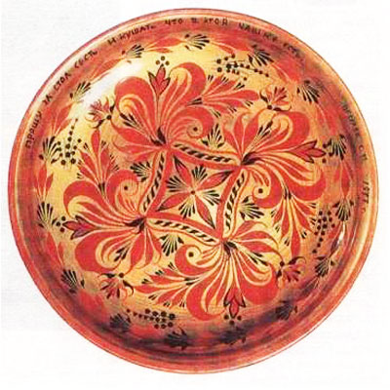

Блюдо с «верховой» росписью с орнаментом «пряник»

В «фоновом» письме выделяют два типа орнамента: - роспись «под фон» и роспись «кудрину». Роспись «под фон», как уже отмечалось, начинается с прорисовки линии стебля с листьями и цветами, а иногда и с изображениями птиц, или рыб.

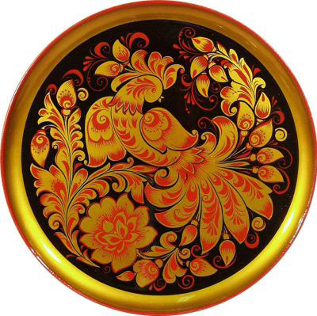

Роспись по «фону»

Затем фон записывается краской, чаще всего чёрной. По золотому фону прорисовывают детали крупных мотивов. Поверх закрашенного фона кончиком кисти делаются «травные приписки» - ритмичные мазочки вдоль основного стебля, тычком кисти «налепливаются» ягоды и мелкие цветы. «Золото» просвечивает в таком виде письма только в силуэтах листьев, в крупных формах цветов, в силуэтах сказочных птиц, которых любят рисовать хохломские мастера. Роспись «под фон» значительно более трудоёмкий процесс и не каждый мастер справится с такой работой. Изделия с такой росписью предназначались обычно для подарка, и выполнялись, как правило, на заказ и ценились выше. Разновидностью «фоновой» росписи является «кудрина». Её отличает стилизованное изображение листьев, цветов, завитков. Не занятое ими пространство закрашивают краской, и золотые ветви эффектно смотрятся на ярко-красном или чёрном фоне. Своё название «кудрина» получила от золотых кудреватых завитков, линии которых образуют причудливые узорные формы листьев, цветов и плодов . 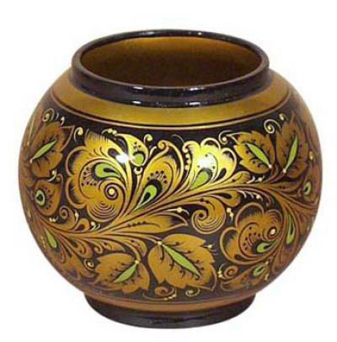

Роспись по «фону» - «кудрина»

Роспись «кудрина» напоминает ковёр. Особенностью её является то, что главную роль играет не кистевой мазок, а контурная линия. Плоское пятно золота и тонкий штрих в проработке деталей. Фон в таком виде росписи также окрашивается в красный или чёрный цвет.

Технология изготовления и росписи хохломских изделий

Жизнь деревянной чашки, самого старинного по форме изделия, начиналась у токаря. При наличии в Заволжье большого количества малых речек, которые легко было запрудить, крестьяне нашли для себя более выгодным строить токарни водяные, наподобие мельниц. Выбрав подходящее место в лесу, у воды, ставили небольшую избу, венцов в пять-шесть, а речку запружали. Помещение освещалось маленькими волоковыми оконцами, а для обогрева помещения зимой ставили печку, которая отапливалась по-черному, без трубы.

Снаружи, около плотины, к стене дома прилаживали огромное водоналивное колесо. Вода, переливавшаяся через плотину, заполняла ковши, и колесо начинало вращаться, приводя в движение металлические валы — станки. Для экономии сил и средств такие токарни чаще строили две, а то и четыре семьи.

Помещение токарни внутри совсем небольшое — 4x4 метра. Кроме печи и двух токарных станков, на стенах устроены полки для готовых изделий. Печь устьем повернута к двери, чтобы скорее выходил наружу дым.

Перед началом работы токарь берет отрезок бревна размером 70—80 сантиметров и, заостряя один конец, загоняет бревно в патрон вала станка. Затем поворачивает рычаг, освобождая колесо, и оно начинает вращаться, приводя в движение станок. Все время меняя инструмент, мастер начинает обрабатывать вращающийся кряж. Вот в его руке «трубка» — округлый нож на длинной рукояти (она необходима для упора). Этим ножом он снимает с кряжа кору и все неровности древесины. Затем «гладильником» прямым ножом — зачищает всю цилиндрическую поверхность кряжа.

Дальше следует очень ответственная операция. Заготовку дерева нужно разметить на то число чашек, которое должно получиться. Токарь делает это на глазок, но по тому, как точны до сантиметра размеченные по величине части кряжа, виден большой опыт и отработанное до виртуозности мастерство. Легко, словно играючи, прикасается он к вращающемуся деревянному цилиндру. Падает, завиваясь в кудрю, тонкая стружка, и по всему помещению распространяется запах свежего дерева.

Обработав наружную поверхность (закруглив стенки и обозначив донце чашки), мастер ножами-крючками выбирает внутреннюю ее часть, заглаживает внешние стенки, и вот на наших глазах за считанные минуты из куска дерева появляется готовая чашка. Чашка такой безукоризненной формы, с такими ровными стенками, что хочется погладить ее, подержать в

руке, полюбоваться первозданной красотой естественного дерева. Закончив обработку одною кряжа, токарь вставляет другой, и работа продолжается.

 За день опытный мастер мог выточить до сотни чашек. А в Хохлому в эпоху расцвета точения посуды свозили до миллиона штук изделий ежегодно.

То же отработанное временем мастерство было у ковшечника и ложкаря. Вырезая ковш, мастер в куске дерева заранее видел будущий образ изделия, и под его искусным резцом естественные изгибы и сучки становились то птицей с лебединой шеей, то горделиво выгнутой головой коня, а то вдруг закручивались петлей, напоминая неведомое существо, готовое то ли уплыть, то ли взлететь.

Взяв определенной величины кусок дерева — баклушу, ложкарь разрубал ее на то количество кусков, сколько, по его мнению, могло получиться ложек. Еще несколько ударов — и перед нами почти готовая ложка. Затем предстоит ее окончательная отделка. Крючком-ножом (таким же, как у токаря, но коротким) выбирается внутренняя часть лопасти, поверхность обстругивается, заглаживается, и изделие готово.

На выделке ложек трудились всей семьей, и здесь наметилось твердое разделение труда: самые ответственные операции (пока обрубок не приобретал четкую форму ложки) входили в обязанность мужчин. Отделывали поверхность ложек женщины или дети, а окончательно подправляли их снова мужчины.

Готовые ложки поступали в Семенов, где их скупали и отдавали в окраску. Каждую неделю в город свозилось до полумиллиона штук.

Окраска изделий Хохломы и есть тот волшебный процесс, когда обычное белое дерево приобретает блеск и красоту позолоты.



Поскольку обработка изделий происходила с применением олифы и закалкой в печи, помещение наполнялось одурманивающим запахом горелого масла. Поэтому мастера если имели возможность, то производили окраску в отдельных помещениях — красильнях. У кого отдельного помещения не было — работали в жилой избе.

Красильня представляла собой бревенчатый сруб с большими печами, отапливалась она по-черному. Освещалось помещение небольшим оконцем. Печи были с низким устьем, так как над ним до потолка размещались специальные полки для сушки изделий. Такие же полки шли и вдоль стены — на них ставили готовые изделия. В селениях, где окрашивали ложки, отдельных красилен было немного: на десять деревень приходилось всего двадцать пять красилен, причем распределялись они весьма неравномерно.

Процесс изготовления хохломской росписи изделий начинался с просушки. Белая посуда точилась из сырого дерева, поэтому суток двенадцать — пятнадцать выдерживалась при комнатной температуре. Затем производили вгонку — изделия грунтовали, обмазывали глиной).

Дело в том, что древесина очень пористый материал, и, чтобы закрыть все поры, создать водонепроницаемый слой, ее нужно было промазать. Хорошим материалом для этого оказалась обычная глина, которая и сейчас в большом количестве добывается на берегу Волги, у Городца. Прежде красильщики ее покупали из такого расчета: пуд глины — пуд муки.

Эту глину хохломичи называют вапом, отчего и сам процесс пропитки изделий глиной стал называться ваплением. Глину растворяли в теплой воде, разминали кусочки и размешивали, получая раствор определенной густоты, Затем свернутый лоскуток овечьей шкуры опускали в раствор и смазывали стенки изделия толстым опоем. После этого изделие на некоторое время оставляли — раствор должен был впитаться в древесину. Затем смазывали снова. Провапленное таким образом изделие с образовавшейся на нем глиняной коркой ставили на доски, где оно должно было высохнуть.

В

ысохшее изделие пропитывали льняным невареным маслом при помощи кусочков шерсти. Небольшое время его снова выдерживали, чтобы слой глины смешался с маслом, а затем шлифовали, протирая всю поверхность изделия лычным мочалом и окончательно — отрепьем льна (отходами при его обработке). Цель шлифовки — вогнать в поры дерева промасленную массу и удалить песчинки и всю лишнюю массу. После шлифовки изделие ставили для просушки на досках в истопленную печь и держали там четыре-пять часов.

Третья операция — шпаклевка, то есть замазка изделия смесью глины с олифой. Эта смесь должна заделать все неровности, сучки, трещины и другие дефекты древесины. Готовую замазку мастер кладет на нужное место и притирает пальцем, удаляя скребком лишнюю массу. Прошпаклеванное изделие снова ставится для просушки.

Следующий этап — обработка олифой для создания на изделии масляной пленки.

Приготовление олифы — особый и сложный процесс, который знали только старые мастера, храня друг от друга секрет ее состава. Олифой изделия промазывались три раза, каждый раз в промежутках снова и снова подсушивались и лишь после этого ставились в печь при температуре 80-90 градусов. Только теперь, на пятой операции, проолифенное изделие лудили - обмазывали оловянным порошком, чтобы оно стало сначала серебряным, а потом, под олифой, золотым.

В конце XIX века был изобретен алюминиевый порошок, которым стали пользоваться вместо олифы. Лужение холодным способом (от обычного горячего способа дерево могло загореться) — гениальная находка хохломичей. Долго держали в секрете этот способ, и лишь в наше время он стал широко известен. Заключается он в умении при разнообразных сложных манипуляциях с разными составными веществами превращать бруски олова в мелкий порошок, который и втирается особым тампоном — куколкой — в проолифенное изделие так, что оно становится светлым и блестящим, как серебро. Луженое изделие готово к расписыванию красками.

Если предыдущие операции были связаны с чисто техническими приемами, то на этом этапе требуется умение свободно писать кистью.

В прошлом хохломские мастера работали семьями, и с ранних лет ребенок приобщался к художественному мастерству. Поэтому так свободно владеет хохломич техникой росписи. Его рука то нажимает на кисть и проводит широкую сочную полосу, то ведет ее легко и свободно, и на предмете возникает тончайшая, еле видимая линия.

 Расписанные луженые изделия ставили в печь для закалки. Олифа от печного жара желтела, и под ее пленкой серебро начинало светиться золотом.

Труд этот был очень тяжелым. Как уже отмечалось, только состоятельные крестьяне имели красильни, а те, кто победнее, производили окраску в том же помещении, где жили.

Вот что рассказывала Софья Ивановна Родичева, красильщица из Семенова, в свое время пятнадцать лет проработавшая на скупщика, купца Булганина: «В избе было копотно, дымно и грязно, угарно от краски. Иногда так сильно угорали, что лежали по трое суток, теряли зрение. Вообще у всех красильщиков к старости зрение становилось очень плохое».

Русские печи в домах красильщиков, так же как и в красильнях, были с низким устьем. Верх печи огораживали досками, поперек их укладывали брусья — колосники. На специальных досках на колосники и ставили подсушивать ложки.

В красильнях работать было легче, хотя тоже не просто. В печь окрашенную посуду ставили сразу, как только печь истопится и из нее выгребут жар, а для того чтобы разместить посуду в глубине топки, нужно было залезать внутрь. Для этого надевали на себя брюки, пиджак, сапоги, старались все делать быстрее, но когда вылезали — одежды уже дымились. На печь за один раз закладывали до пятидесяти тысяч ложек, а в печь — от пяти до восьми тысяч.

В настоящие время изделия с хохломской росписью производят несколько десятков предприятий, но подлинных хохломских центра два: это «Хохломской художник» в селе Семино и «Хохломская роспись» в г. Семенове. Семинская роспись более традиционна, ближе к своим истокам – крестьянской посуде. Семеновские мотивы более фантазийные и изысканы, предназначены для более взыскательных покупателей.

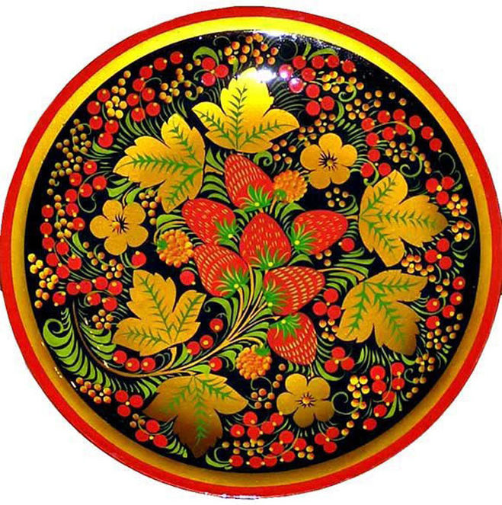 **Хохлома**

**Подготовила: Ипатова С.В., воспитатель.**